Тема: Междометие как часть речи. Дефис в междометиях. Знаки препинания при междометиях.

Ход урока:
- Организационный момент.
- Актуализация прежних знаний.
- Синтаксическая разминка.
На яблонях в лунном свете матовой белизной отливают антоновки их медовый запах смешивается с ароматом скошенной травы.
- Изучение нового материала.
Сегодня мы познакомимся еще с одной частью речи - это междометие.
Тема урока: Междометие как часть речи (записать в тетрадь).
Междометие – латинское слово, в нём содержалось два корня, переводящихся на русский «между» и «бросать». Буквально значит вставленное между. Термин “междометие” вошел в употребление в 18 веке. Ранее слова-междометия названия не имели.
В современном русском языке междометие – это особая часть речи, обозначающая чувства, эмоции, но не называющая их.
Чувства – внутреннее душевное состояние человека, способность переживать.
Задание№1: подберите к слову «чувство» синонимом – ... (ответ записать в тетрадь).
Междометия могут выражать различные чувства: боль, безразличие, гнев, горе, возмущение, восхищение, досада, испуг, недоумение, негодование, ненависть, отвращение, печаль, презрение, радость, равнодушие, сожаление, страх, стыд, удивление, упрек, тревога.

Задание№2: прочитать п.74 с.183, составление опорного конспекта. Например,
М – особая часть речи.
Е – выражает чувства, настроения, не называя их самих.
Ж- передают побуждение к действию.
Д – к ним примыкают звукоподражательные слова.
О- не поясняются другими словами
М- не отвечают на вопросы
Е – не являются членами предложения
Т – на письме отделяются запятой или восклицательным знаком
И- пишутся через дефис, если образованы путём повтора.
Е- пополняются за счёт других частей речи.
Классификацию междометий можно провести по 3 параметрам:
1) по составу
Выделяют междометия производные и непроизводные. К непроизводным относятся междометия, не имеющие в современном языке связей ни с одной самостоятельной частью речи, такие как а, ага, ого, ай, ау, ах, ба, брр, брысь, гей, ей-ей, о, ого, ой, ох, тпру, тьфу, увы и др.
Производные междометия представляют собой группу слов, соотносимых со словами или формами той или иной знаменательной части речи.
- С существительными связаны: батюшки, матушки, господи, блин, черт и др.
- С глаголами связаны: брось, будет, вишь (видишь), здравствуй(те), извини(те), пожалуйста, помилуйте, скажите, и др.
- С местоименными словами, союзами, частицами связаны: вона, то-то, эва, эк, вон, долой, полно, прочь, однако, да уж, на тебе, ну уж, ну да, ну и ну и др.
Заметное место среди производных занимают устойчивые словосочетания и фразеологизмы: батюшки-светы, боже мой, господи праведный, боже правый, прости господи, поди ж ты, скажите на милость, вот тебе на, вот тебе раз, то-то и оно, вот это да, как бы не так.
2) по происхождению
междометия делятся на 3 группы – вненациональные, исконно русские, заимствованные. Большинство междометий современного русского языка вненациональны по своему значению и звучанию. Это непроизводные, эмоциональные междометия, такие как ах, а, о, ох, фу, ха, эх, эй и др.
Русские по происхождению междометия: тпру, увы, извините, спасибо, брысь, господи, батюшки-светы, все глагольные междометия типа брысь, хлоп, прыг.
Заимствованными называют междометия, пришедшие из других языков, например: браво, баста (итал.); адью, бис (франц.).
3) по значению
Междометия используются для выражения чувств и эмоций (ах, бог с тобой боже мой, браво, вот это да, вот тебе раз, ну, да ну, господи, ей-богу, слава богу, о, ой, ай, ага, фу);
команды, приказа (на, фас, кис-кис, алле, цып-цып, майна, вира, бай-бай, стоп, алло, чу, айда, кыш, марш, цыц, айда, шабаш);
речевого этикета (здравствуйте, до свидания, спасибо, пожалуйста, всего хорошего, мое почтение, привет, пока, здорово).
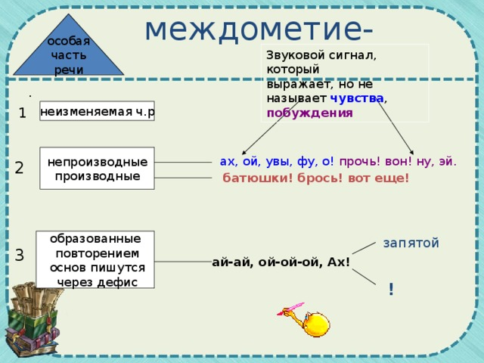
- Закрепление.
Задание№3:
- выписать междометия, повторяющееся в трёх строфах стихотворения,
- определить какие чувства они определяют (записать в тетрадь).

-Эх, - вздыхали рыбаки, - -Эх, - вздыхали судаки, -
Это разве судаки? Раньше были червяки…
Раньше вытащишь бывало Червяком одним бывало
Хвост бывало с полруки! Наедалось полреки!
-Эх, вздыхали червяки,
Раньше врали рыбаки!..
Мы послушать их бывало.
Сами лезли на крючки! (А.Усачёв)
Следующая тема: «Дефис в междометиях. Знаки препинания при междометиях» (записываем в тетрадь).
Правила правописания междометий и знаков препинания при них довольно просты:
1) Междометия, образованные повторением основ, пишутся через дефис: Ой-ой-ой! Тьфу-тьфу-тьфу! Ах-ах!
2) Междометия выделяются запятой или восклицательным знаком: Эх, дубинушка, ухнем!
Как обычно, если вы правильно определите часть речи и ее роль в предложении, то трудностей в постановке знаков препинания не будет.
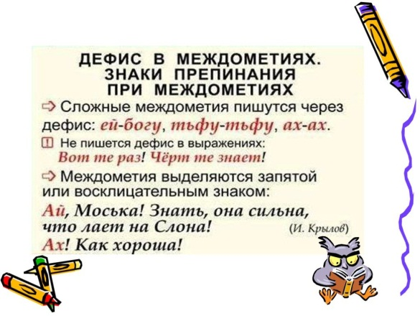
4) Упр.462(п).

5)Тест по теме "Междометие".
- Найдите неверное утверждение:
1. междометия – это неизменяемые слова
2. междометия выражают различные чувства, настроения, побуждения
3. Междометия относятся к служебным частям речи
- Найдите неверное утверждение:
1. междометия бывают производными и непроизводными
2. междометия не являются членами предложения
3. Междометия являются самостоятельной частью речи
- Найдите неверное утверждение:
1. междометия не являются членами предложения
2. междометия могут употребляться в значении других частей речи
3. Междометия могут изменяться
- Найдите неверное утверждение:
1. междометия – характерная принадлежность устной речи
2. междометия составляют особую часть речи, не входящую ни в самостоятельные, ни в служебные части речи
3. Непроизводные междометия возникают из самостоятельных частей речи
5. Укажите производное междометие:
1. ужас!
2. ну
3. Ах!
6. Укажите непроизводное междометие:
1. батюшки!
2. фи!
3. Брысь!
7. Междометия, образованные повторением слов, пишутся:
1. через дефис
2. через запятую
3. Раздельно
8. Найдите предложение с пунктуационной ошибкой:
1. Ба, Ниловна, и ты бунтовать пошла!
2. Ох устала я, устала.
3. О, если б голос мой умел сердца тревожить!
9. Найдите правильное утверждение
1. междометия - это изменяемые слова.
2. междометия относятся к значимым частям речи
3. междометия используются для выражения эмоций, приказов, речевого этикета
4. междометия не выделяется знаками препинания
10. Найдите предложение с междометием, выражающим побуждение, просьбу, приказ
1. Караул! Разбой!
2. О родина, о новый с златою крышей кров.
3. Ах, постой на косогоре королевой у плетня.
4. Увы... В пожарах лунных дождусь ли радостного дня?
11. Найдите предложение с междометием, выражающим эмоции
1. О, город! О, ветер!
2. Леса прибрежные ответствуют мне: "Здравствуй!"
3. Чу...вдруг раздался рога звон...
4. Часы тоскливо стучат: тик-так, тик-так.
12. Укажите предложение с междометием, служащим для выражения форм речевого этикета
1. Ох ты, горе-горькое...
2. О, весна без конца и без краю - без конца и без краю мечта!
3. Эй, садись ко мне, дружок!
4. И с важной простотой нам отвечает суровый голос: "Нет. Благодарю"
13. Укажите предложение с многозначным междометием
1. Ой, как я опаздываю!
2. Стоп! Проезд запрещен!
3. Прощай, свободная стихия!
4. До свиданья, друг мой, до свиданья!
14. Найдите предложение с пунктуационной ошибкой
1. О родина святая, какое сердце не дрожит, тебя благословляя
2. Ах, обмануть меня не трудно!
3. Но вы прошли, о, ночи безмятежны!
4. Здравствуй, племя младое, незнакомое!
15. Найдите предложение со звукоподражательными словами
1. Увы, зачем она блистает минутной, нежной красотой?
2. Обыкновенно я принесу им чай в кабинет, и они там бу-бу-бу.
3. Прощай, письмо любви, прощай!
4. Поэта дом опальный, о Пущин мой, ты первый посетил.
16. В каком предложении междометие или звукоподражательное слово пишется через дефис?
1. Я вас узнал, (о)мой оракул
2. (Ай)витязь! (Ай)герой! Куда ты?
3. (Ой)вы гости-господа, долго ль ездили? Куда?
4. Верный сторож, как со сна, шевельнётся, встрепенётся, и кричит: "(Кири)(ку)(ку)".
17. Найдите предложение с пунктуационной ошибкой
1. Ох, дети, дети! Горе мне! Попались в сети оба наших сокола!
2. Эх, люди...Жалкий род, достойный слёз и смеха...
3. Чу пушки грянули!
4. Ох, лето красное! Любил бы я тебя, когда б не зной, да комары, да мухи.
18. В каком предложении междометие или звукоподражательное слово написано с ошибкой?
1. Увы! Теперь мечтанья те погибли в полной красоте
2. Баю баюшки, спи сладко, маленький.
3. Где-то вдалеке слышался тоненький писк: мяу - мяу...
4. Ха-ха, да это же смешно!

